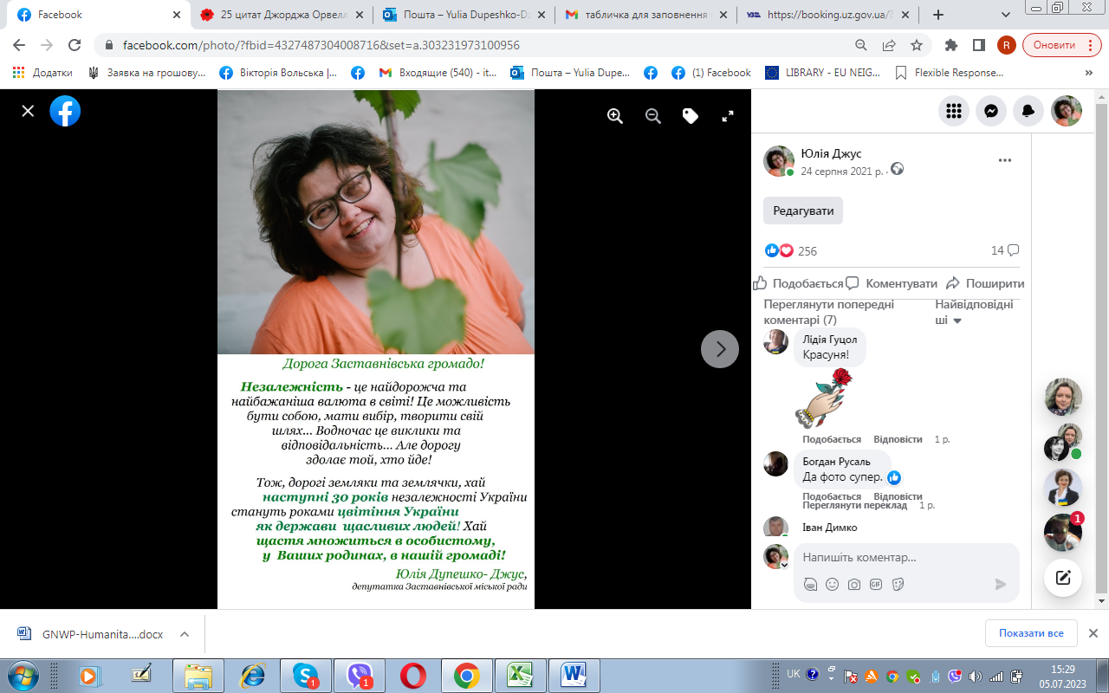**РЕЗЮМЕ**

**Дупешко-Джус Юлії Іванівни**

Громадянка України

13.09.1981 р.н. (Заставна, Чернівецька область)

Освіта – вища, педагогічна, магістр педагогіки (Чернівецький національний університет імені Юрія Федьковича);

З жовтня 2022 року по даний час - аспірантка Київського національного університету ім.Т.Шевченка -Навчально-наукового інституту публічного управління та державної служби (тема дисертаційного дослідження «Гендерна політика на місцевому рівні в умовах післявоєнної відбудови України», спеціальність «Публічне управління та державна служба» ).

Наявний досвід співпраці з органами місцевого самоврядування та державними інституціями, депутатка Заставнівської міської ради Чернівецької області 4, 6 скликань.

Контактні дані: 0993929284; [itcentre75@gmail.com](mailto:itcentre75@gmail.com)

Наявний досвід:

- керівництва проектами як локального рівня (на рівні громади), так і рівні регіону, міжрегіональні;

- понад 10 років організації та проведення різнопланових заходів (круглих столів, тренінгів, дискусій, навчальних сесій);

- сертифікована тренерка НДІ; у 2018 році працювала тренеркою з прав жінок у Луганській області в рамках проекту УЖФ;

- керівної діяльності, координації діяльності осіб в проекті (старший вихователь обласному комунальному оздоровчому закладі , в підпорядкуванні було 18 педагогів; координації діяльності понад 200 осіб в рамках соціальних проектів, спрямованих на вразливі верстви населення);

- виконавча директорка в ГО «Кроки до майбутнього», з 2014 по 2018 роки;

- роботи з особами ВПО та 60 + в рамках соціальних ініціатив, які здійснювала ГО «Кроки до майбутнього», в тому числі у партнерстві з Заставнівським відділенням Червоного Хреста України;

- співзасновниця хабу гуманітарної допомоги ВПО Заставнівщини;

- засновниця МамаЦентру в м.Заставні – центру соціальнопсихологічної інтеграції ВПО в життя громади, у тому числі дітей;

- регіональна координаторка освітнього проекту для підлітків «Відкривай Україну!» в Чернівецькій області в 2017-2018 роках;

- проектна офіцерка в проекті з денного догляду осіб ВПО віком 60 плюс у проекту HelpAge International , що тривав з вересня 2022 по червень 2023 років;

- керівниця проекту для дівчат-підлітків «Територія без насильства;

- успішний та сталий досвід співпраці з органами місцевого самоврядування та державними інституціями;

- наявні хороші звязки з громадськими організаціями, спільнотами, жінками-бізнесменками.

На рівні Заставнівської громади працювала з темою розширення економічних прав жінок, допомагала в працевлаштуванні жінкам-ВПО та отриманні ними грантів на відкриття власної справи протягом 2022 року. Серед задумів було відкриття бізнес-центру в місті Заставна для жінок.

Проходила стажування в муніципалітетах Польщі з питань організації соціальних послуг на місцевому рівні та ВРУ (комітет з розвитку місцевого самоврядування). Випускниця ряду лідерських програм (при Ялтинській європейській стратегії; Школи ДЕСПРО тощо); членкиня експертної гендерної громадської ради при МФО «Рівні можливості» ВРУ; гендерна експертка (Міжнародна школа гендерного мейнстримингу та просування єврореформ). Випускниця програми Зеленої академії із імплементації екологічних підходів в діяльність організацій. Наявні сертифікати з управління організацією та проектним циклом, моніторингу даних. У 2021 році проходила курс з ненасильницького спілкування, яке практикую у своїй діяльності та різнобарвного менеджменту В.Пекаря. Наявний досвід залучення людського ресурсу, тімбілдінгу, мотивації. Сертифікована гендерна експертка у Міжнародній академії просування реформ (2023 рік). У рамках діяльності мережі правозахисних організацій ПАКТ працювали над тематикою розширення економічних можливостей жінок в громадах.

Працюю системно з темою розширення прав та можливостей економічних жінок та дітей, у тому числі через їх адвокацію (діяльність дошкільних установ).

У 2018 році закінчила школу для журналістів ДЕСПРО, протягом 2018 року по 2021 рік вела блог на обласному інформаційному ресурсі Букінфо. Наявний досвід стійкої співпраці із регіональними ЗМІ та ведення соцмереж.

**Знання мов:** українська, російська – вільно; англійська зі словником, працюю над його підвищенням.

**Кваліфікована користувачка:** MS Office (Word, Exсel); навички роботи з Internet (MS Explorer) та E- mail (Outlook Express); Google Drive, Zoom, Trello, Slack тощо.

**Ділові якості:** Особисті якості, навички: комунікабельна, емпатійна, командна гравчиня, гнучка; вміння приймати рішення (у тому числі в кризових ситуаціях); навички моніторингу виконаної роботи; готовність навчатися та вдосконалюватися; вести за собою (при потребі); вмію слухати та чути; толерантність; планування діяльності. Досягнення поставлених цілей в обмежені терміни, креативна тощо